**Виготовлення і монтаж текстильних лайтбоксів для магазину Vodafone.**

Адреса: м.Львів, вул.Городоцька, 143.

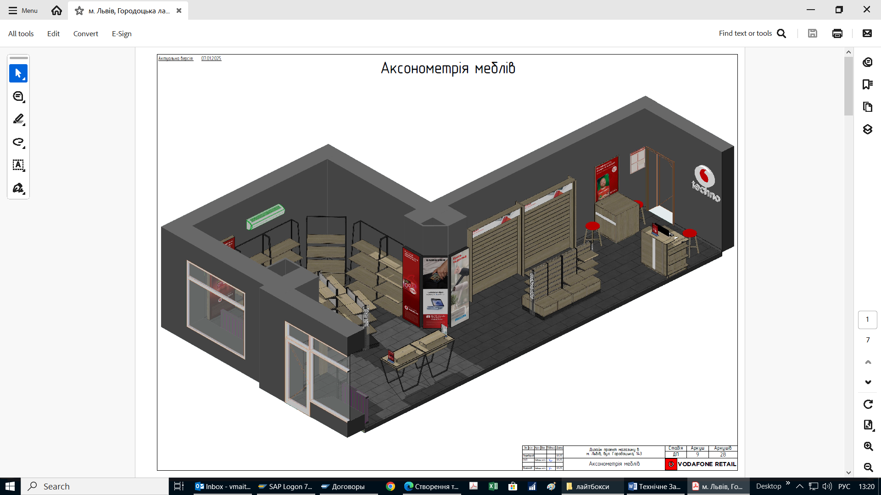 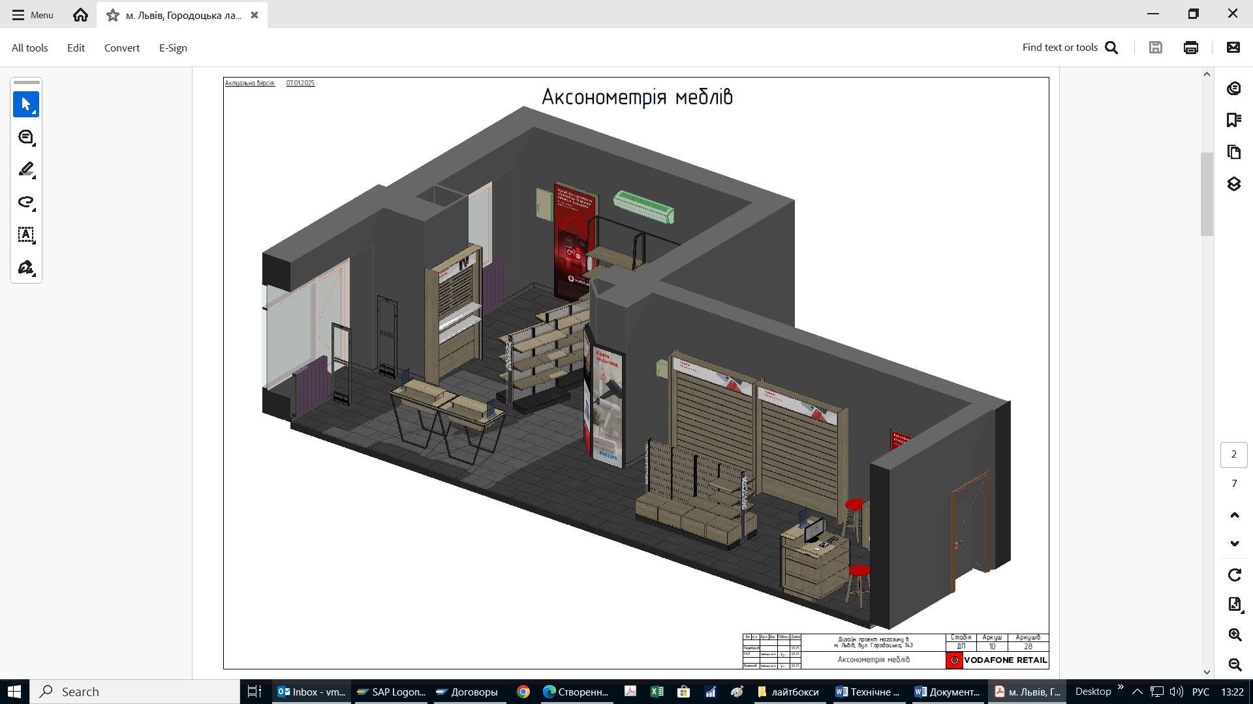 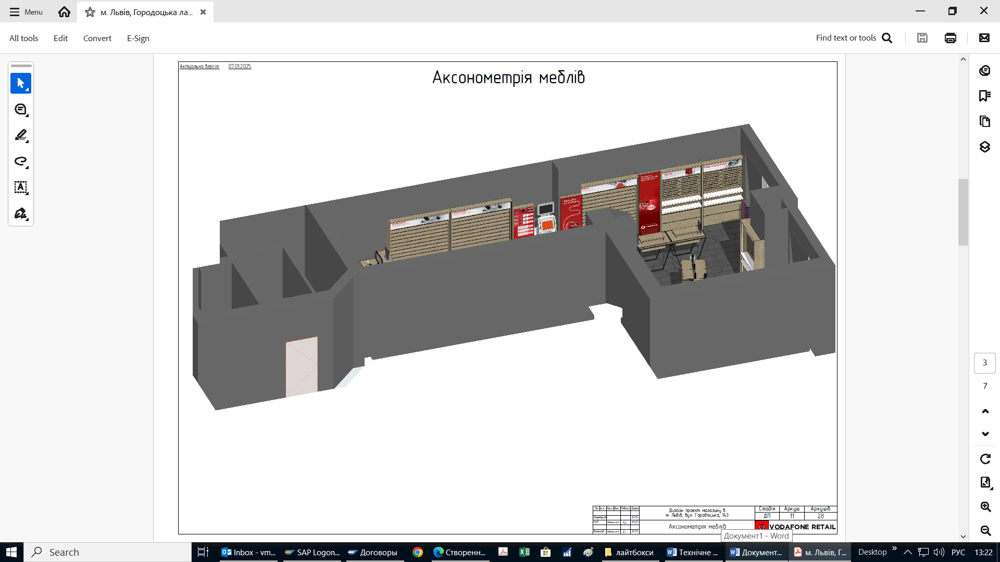 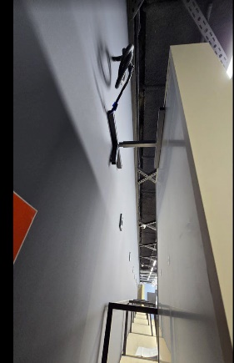

**Технічне завдання:**

1. **Виготовлення, доставка і монтаж текстильних лайтбоксів. Роботи «під ключ».**
2. Розміри і кількість:

- 2400х630х100 мм **- 5 шт**.

**3 (три) шт** з корпусом **чорного** кольору, монтаж на колону.

**2 (два)** шт в колір меблів (підібрати максимально схожу фарбу на колір ДСП Kronospan K085 PW Гікорі Рокфорд Світлий). Один з них кріпиться на колону , другий кріпеться між обладнанням віддалено від стіни.

- 2400х870х100 мм - **1 шт.** колір меблів (підібрати максимально схожу фарбу на колір ДСП Kronospan K085 PW Гікорі Рокфорд Світлий). Кріпиться на стіну.

1. Опис:

* Бокові частини лайтбоксів - профіль для текстильного рекламного носія. Глибина профіля 100 мм. Фарбування корпусу - частина лайтбоксів з корпусом чорного кольору (вказано вище ) і частина до якої треба підібрати потрібний колір фарби - максимально схожу на колір меблів під колір ДСП Kronospan K085 PW Гікорі Рокфорд Світлий.
* Задня частина – композит товщиною 3 мм, колір білий, або ПВХ при умові надійного кріплення.
* Врахувати додаткові розпорки для середньої частини корпусу, щоб бокові частини не прогиналися всередину і рекламний носій завжди був натягнутий. Треба витримані габарити по всьому периметру корпусу лайтбоксів.
* Рекламний носій на кожен лайтбокс - тканина з надрукованою рекламою має смужку із силікону (марзан) , пришиту по всіх чотирьох краях. Вставка рекламної тканини без інструментів. Лінія шиття прихована в поглибленні рами, що надає виробу гладкого закінченого вигляду. Перед виготовленням сюжет уточняється у замовника.
* Світлодіодні модулі ELF (Twins, Vivo III, Vivo2019) білого світіння 7000-7500 К. Кількість підібрати самостійно.
* Блок живлення вмонтований в середину корпусу, але не заважає світінню світлодіодних модулів. Клас захисту не нижче IP65.
* Вимикач живлення зверху корпусу і в середині лайтбоксу запаралелений модуль дистанційного керування вимкнення/увімкнення кожного лайтбокса (пультом, блютуз, WIFI-модуль, тощо…). Якщо модуль перестав працювати, то вмикаємо і вимикаємо звичайним вимикачем.
* Невеличкі підставки під корпус висотою 5-6 мм (щоб лайтюбокс не стояв прямо на підлозі).
* Кріплення лайтбоксів на відстані від стіни врівень з лицевою частинною меблів (знизу і зверху по одному каркасу віддаленого кріплення, фото варіанту каркасу віддаленого кріплення зверху ТЗ).

Кріплення надійне - таке, щоб при заміні персоналом тканевого рекламного носія лайтбокс не впав на співробітника.

* Вилка для увімкнення в розетку, шнур до 3 м (не у всіх). Колір вилки і шнура - чорні

1. Доставка, монтаж, підключення на об’єкті **до** **20.02.2025 (орієнтовна дата, може змінитись)**.
2. Проектування візуалізації і попереднє погодження з Водафон.
3. Гарантійний термін на вироби на менше 1 року.

**Перевага надається пропозиції, що включає можливість 100% післясплати.**

1. **Електронна адреса для зв’язку:** vmaitamal@vodafone.ua

**в копію обов'язково**[procurement_vfr@vodafone.ua](mailto:procurement_vfr@vodafone.ua)

1. **Свою цінову пропозицію висилаєте на електронну пошту, заповніть таблицю.**

|  |  |  |  |  |  |  |  |
| --- | --- | --- | --- | --- | --- | --- | --- |
| **№ п/п** | **Назва** | **Підрядник**(назва компанії) | **Телефон,контактна особа**(ПІП) | **сума КП без ПДВ**  («під ключ») | **передоплата** | **Кількість календарних днів на роботи** | **Примітки**(тов,ФОП №гр) |
| 1 | Лайтбокси 2400х630х100 мм - **5 ш**т | ТОВ «СІМПЛ СОЛЮШИН» | Кочергин Володимир (067)818-7788 | 133 599,87 | Без пере доплати | 15 | ТОВ |
| 2 | Лайтбокс 2400х870х100 мм - **1 ш**т | ТОВ «СІМПЛ СОЛЮШИН» | Кочергин Володимир (067)818-7788 | 36 899,01 | Без пере доплати | 15 | ТОВ |

**Всі питання ТІЛЬКИ через електронну пошту**

**Дата подачі заявки до 12:00 10.01.2025 р.**